MEĐUNARODNA KOMEMORACIJA PROFESSORU EMERITUSU
IVI KOLINU

MEMORIAL SESSION FOR PROFESSOR EMERITUS IVO KOLIN

SONJA KOŠČAK KOLIN

University of Zagreb, Faculty of Mining, Geology and Petroleum Engineering
sonja.koscak-kolin@rgn.hr

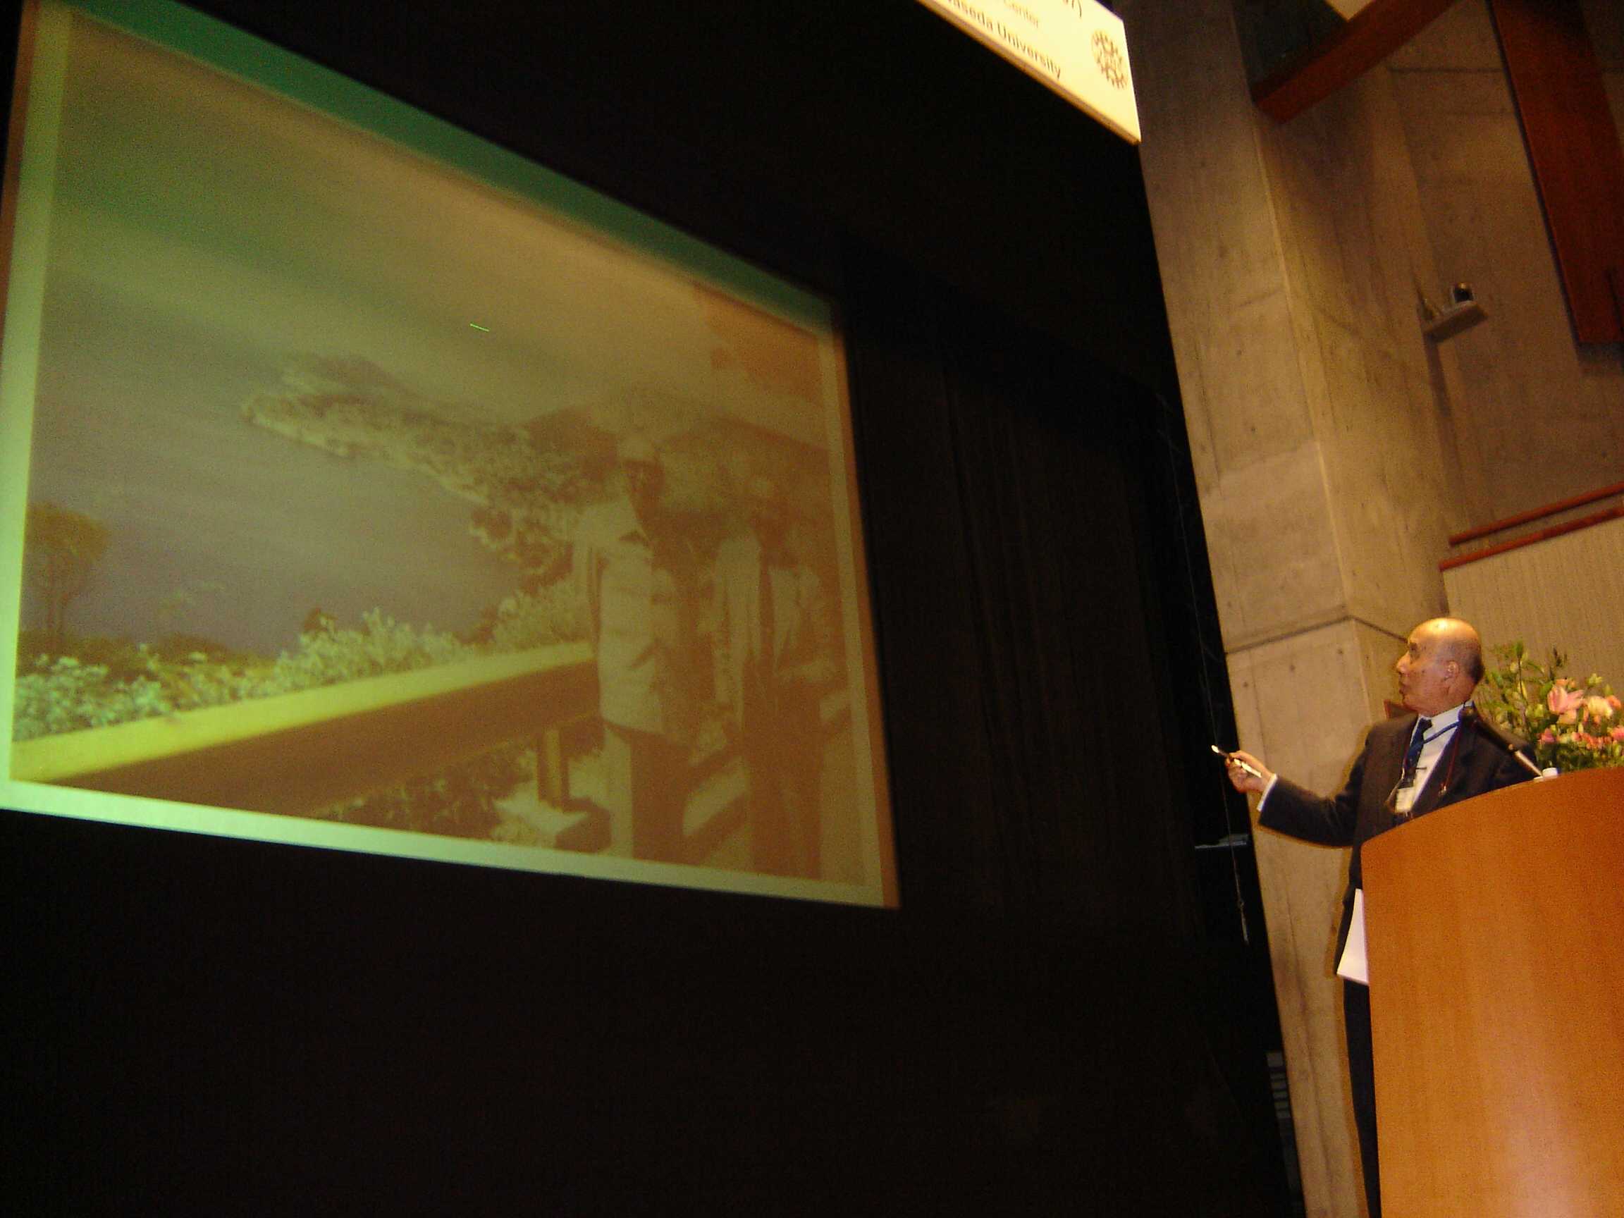

Slika 1. Professor emeritus Naotsugu Isshiki, Waseda University, Tokyo

Figure 1 Professor emeritus Naotsugu Isshiki, Waseda University, Tokyo

23. rujna 2007. godine u Tokiju je održana 13. međunarodna konferencija o Stirling motorima (ISEC). Na otvaranju konferencije održana je komemoracija professoru emeritusu Ivi Kolinu, koji je preminuo početkom godine. Komemoraciju je organiziralo Međunarodno vijeće za Stirling motore i njen predsjednik, prof. Vincenzo Naso sa Sveučilišta La Sapienza u Rimu. Prof. Kolin je u području Stirling motora bio poznat po svom izumu niskotemperaturnog motora s diskontinuiranim gibanjem, kojeg je prvi puta prikazao na Rudarsko-geološko-naftnom fakultetu u Zagrebu, prije točno 25 godina. Komemoraciju je svojim prisustvom uveličao hrvatski veleposlanik u Japanu, Drago Štambuk, a o zaslugama prof. Kolina govorili su prof. em. N. Isshiki i prof. dr. Nob Kagawa. Prigodom otvaranja ISEC-a predstvaljena je i nova knjiga prof. Kolina 'Energy & GNP'.

At the opening session of the 13th International Stirling Engine Conference (ISEC) in Tokyo, on the 23rd September 2007, there was a memorial session for professor emeritus Ivo Kolin, who passed away in January. Memorial was organized by the International Stirling Engine Council and its chair person prof. V. Naso from the University of Rome 'La Sapienza'. Prof. Kolin was famous in the field of Stirling motors by his invention of the low ΔT engine, that was firstly presented at the RGN faculty in Zagreb, 25 years ago. Croatian ambassador in Japan, Drago Štambuk, expressed heartfelt gratitude in the name of the RH to professor emeritus N. Isshiki and to prof. dr. Nob Kagawa, who were chairing the commemoration. At the ISEC opening ceremony, there was also a presentation of prof. Kolin's new book 'Energy & GNP'.

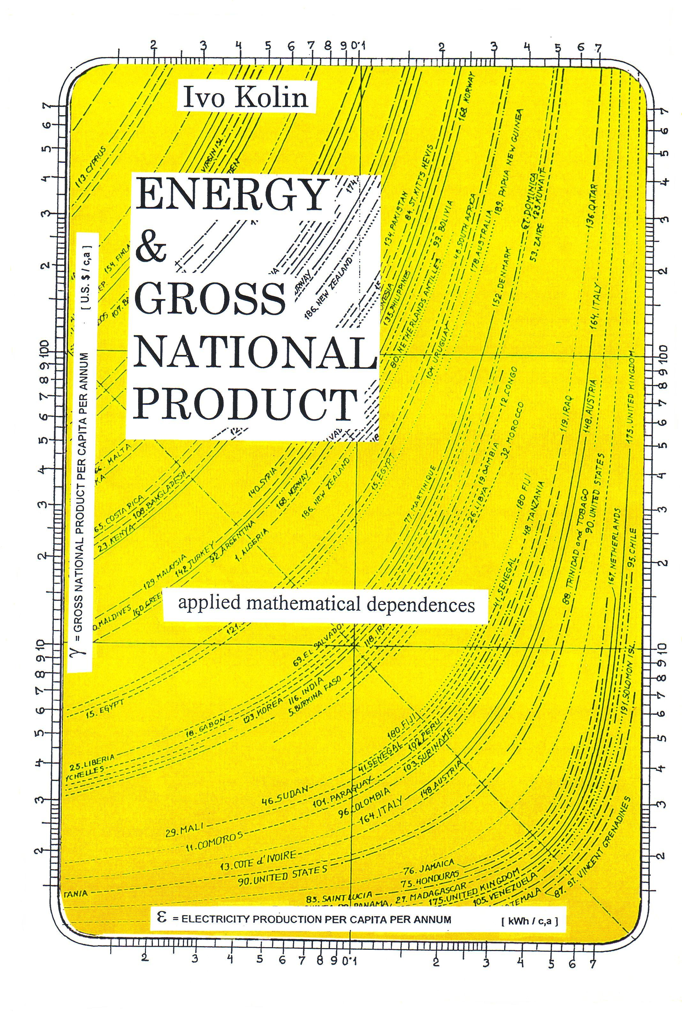 | 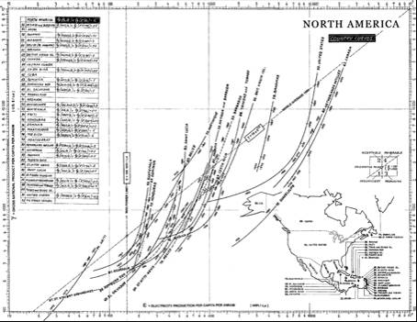
ISBN: 953-95479-1-1  Objavljeno u Zagrebu / Published in Zagreb, 2006.  www.ivokolin.com | Slika 2. Logaritamski umnošci i krivulje ekonomskog razvoja država Sjeverne Amerike  Figure 2 Logarithmics products and country curves of economic development for North America

SAŽETAK

Knjiga sadrži primjenu matematičkih izraza koji povezuju proizvodnju električne energije po stanovniku (ε) i bruto domaći proizvod po stanovniku (γ), za svaku državu u svijetu. Glavni rezultat knjige je formula, izvedena na temelju statističkih podataka, koja glasi:

Logaritamski umnožak energije i BDP-a je uvijek konstantan za svaku državu u svijetu!
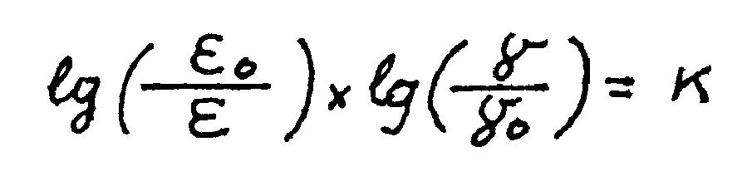

Matematička analiza zasniva se na serijama podataka za dugi niz godina, koje se periodički objavljuju u Statističkim godišnjacima U.N.-a.
Logaritamski umnožak omogućuje klasifikaciju svih država u svijetu prema njihovom ekonomskom razvoju. Složeni logaritamski izraz sadrži tri ključna ekonomska pokazatelja. Prvi je energetski pokazatelj (ε_{o}), koji definira stupanj energetskog razvitka pojedine države. Drugi je financijski pokazatelj (γ_{o}) koji određuje financijsku moć, a treći pokazatelj rasta (K) indicira dinamičku stopu rasta. Krivulje svih država grafički su prikazane kao hiperbole u log-log dijagramu, s različitim nagibom (K), koji se kreće u granicama od K = 0,1 do K = 6 (slika 2. ).
Zbog malog postotka odstupanja između izračunatih i statističkih podataka, rezultirajuća formula (logaritamski umnožak) može imati korisno praktično značenje u dugoročnoj ekonomskoj politici svake zemlje.

abstract

The book contains applied mathematical dependences of electricity production per capita per annum (ε) and gross national product per capita per annum (γ), based on the statistical data for each country in world. The concluding judgement of the book is:

Logarithmic product of Energy and GNP is always constant for every state in the world!

Mathematical analysis is based upon long lasted series of the statistical data, periodically published in the U.N. Statistical Yearbooks.
Logarithmic product enables classification of the world countries according to their economic development. Comprehensive logarithmic expression contains three essential economic indicators. The first is energy indicator (ε_{o}) which defines the grade of energetic potential in the state. The second is financial indicator (γ_{o}). It determines the financial power and the third is growth indicator (K), indicating dynamic rate of growth. All ‘country curves’ are graphically presented as hyperbolic lines with different slope (K), ranging from K = 0,1 to K = 6. Example for all countries curves of North America is given on the picture 2.
Due to the small percentage related to calculated and statistical data, final formula (logarithmic product) could have practical significance for long-term period in the economic policy of each particular country.

